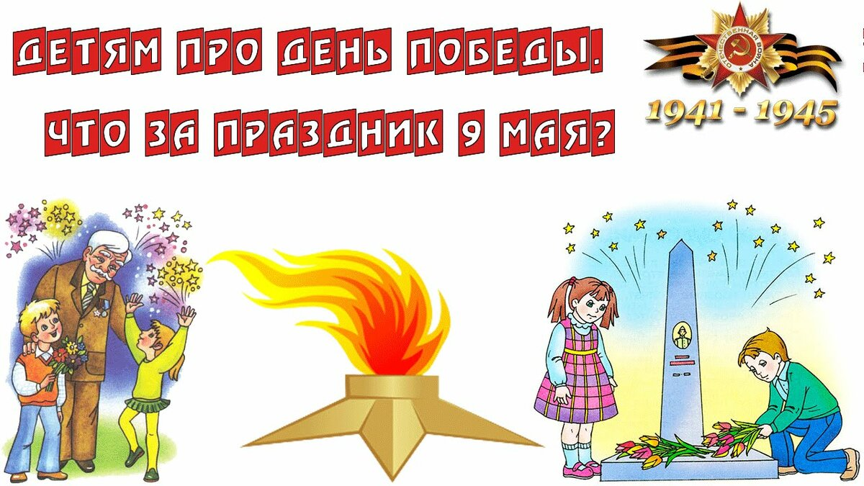

**Консультация для родителей**

**«Как рассказать ребенку о Дне Победы»**

1. Начните с вопроса «А ты знаешь, какой скоро праздник?» Эта фраза должна заинтересовать малыша, ведь дети очень любят праздники.

2. Затем усадите его рядом, как будто собираетесь **рассказать секрет или сказку**. Заранее найдите видео или книгу о войне для детей с большими картинками и фотоиллюстрациями.

3. Само по себе повествование не должно быть слишком долгим, иначе **ребенку**наскучит слушать о войне, ведь в этой истории не будет ничего смешного или веселого.

4. В **рассказе** обязательно должна быть названа дата Великой **Победы**. Объясните, что когда «дедушка был маленьким мальчиком, как ты», немецкие фашисты без предупреждения напали на нашу страну. Они хотели установить свои порядки и поэтому взрывали огромные бомбы, стреляли и забирали в плен. Но наши войска дали отпор, потому что идти на фронт было долгом каждого.

5. Объясните **ребенку** значение непонятных слов. Не забудьте добавить, что война длилась долгих 4 года, и что много солдат не вернулось домой. А 9 мая 1945 года фашистские войска были разбиты, и наступила долгожданная **победа**. В этот день все радуются тому, что теперь люди живут под мирным небом, а дети говорят ветеранам «спасибо» и дарят рисунки с праздничным салютом.

6. Чтобы заинтересовать **ребенка праздником победы**, предложите ему нарисовать в подарок ветерану праздничный рисунок или смастерить поделку.

**Наш долг – научить детей помнить и ценить День Победы!**

Что мы можем для этого сделать?

Если воевали ваши дедушки и бабушки, покажите их правнукам их фотографии, пожелтевшие со временем, **расскажите их историю**.

Смотрите вместе фильмы о войне. Сопереживайте героям. Обсуждайте смелость и отвагу, и подчеркивайте, что подлость и жестокость – плохие качества. Об этом с современными детьми надо говорить много. Они должны понимать, что нельзя унижать человеческое достоинство, избивать, убивать, предавать.

Мальчикам будет интересно изучить технику и оружие военных лет. В этом могут помочь энциклопедии, художественная литература, интернет. Можно распечатать раскраски с танками и солдатами и предложить их **ребенку,** а заодно немного **рассказать**о том или ином орудии.

Девочкам можно **рассказать**о геройских подвигах врачей и жен, которые выживали в трудных условиях, да еще и детей воспитывали и партизанам помогали.

Показывайте пример своим детям, как важно помнить подвиги солдат, зачастую совсем юных, отдавших свою жизнь за нашу жизнь и нашу свободу.

**Предлагаю видео для просмотра** – <https://www.youtube.com/watch?v=8gsHoB71meE>

